I. Các thành phần cơ bản của máy tính
1. Khối xử lí trung tâm ( Central Processing Unit - CPU ) đảm nhiệm việc đọc các lệnh của chương trình từ bộ nhớ, giải mã và thực hiện lệnh. CPU là vi mạch tích hợp với mật độ rất cao.
1.1 Bộ điều khiển ( Control Unit - CU )Bộ điều khiển có nhiệm vụ đọc, giải mã và điều khiển quá trình thực hiện lệnh.

1.2 Bộ tính toán số học và logic ( Arithmetic and Logic Unit - ALU ) chuyên thực hiện các phép toán số học như cộng trừ, nhân, chia, và các phép toán lôgic như và, hoặc, phủ định và các phép dịch, quay.

1.3 Các thanh ghi ( Registers ) là kho chứa lệnh và dữ liệu tạm thời cho CPU xử lý.

1.4 bus trong CPU ( Internal Bus )Bus trong CPU có nhiệm vụ truyền dẫn các tín hiệu giữa các bộ phận trong CPU và kết nối với hệ thống bus ngoài.

2. Bộ nhớ trong ( Internal Memory hay Main Memory )
2.1 Bộ nhớ chỉ đọc ( Read Only Memory – ROM ) là vùng bộ nhớ chỉ đọc, thông tin không bị mất đi khi không còn nguồn điện cung cấp. Nội dung của bộ nhớ ROM thông thường là lưu trữ các chương trình hệ thống và được cài đặt tại nơi sản xuất thiết bị.

2.2 Bộ nhớ truy cập ngẫu nhiên ( Random Access Memory – RAM ) thường sử dụng để lưu lệnh và dữ liệu của cả hệ thống và của người dùng. RAM thường có dung lượng lớn hơn nhiều so với ROM. Tuy nhiên, thông tin trong RAM chỉ tồn tại khi có nguồn điện cung cấp.

3. Các thiết bị vào ra (Input – Output devices) đảm nhiệm việc nhập dữ liệu vào, điều khiển hệ thống và kết xuất dữ liệu ra.
3.1 Các thiết bị vào : bàn phím (keyboard), chuột (mouse), ổ đĩa (Disk Drives), máy quét ảnh (Scanners),...
3.2 Các thiết bị ra : màn hình (Screen), máy in (Printers), ổ đĩa (Disk Drives), máy vẽ (Plotters),...

4. Bus hệ thống (System Bus) là một tập các đƣờng dây kết nối CPU với các thành phần khác của máy tính.
4.1 Bus địa chỉ – Bus A (Address bus) có nhiệm vụ truyền tín hiệu địa chỉ từ CPU đến bộ nhớ và các thiết bị ngoại vi.

4.2 Bus dữ liệu – Bus D (Data bus) vận chuyển các tín hiệu dữ liệu theo hai chiều đi và đến CPU.

4.3 Bus điều khiển - Bus C (Control bus) truyền tín hiệu điều khiển từ CPU đến các thành phần khác, đồng thời truyền tín hiệu trạng thái của các thành phần khác đến CPU.

II. Cổng logic cơ sở

1.1 Cổng NOT  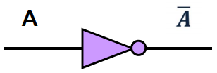  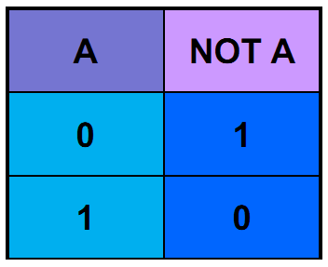 | 1.2 Cổng AND  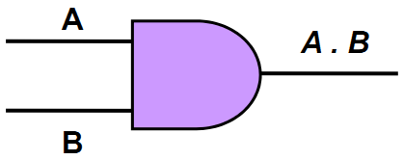  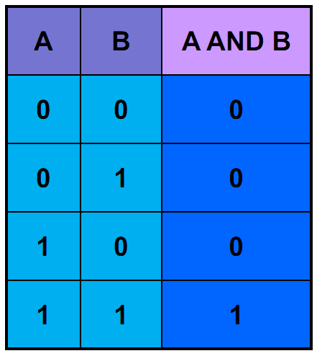
1.3 Cổng OR  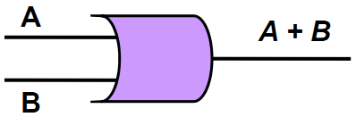  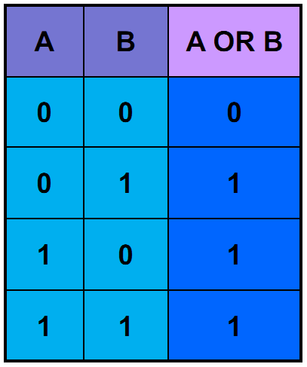 | 1.4 Cổng NAND  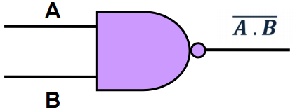  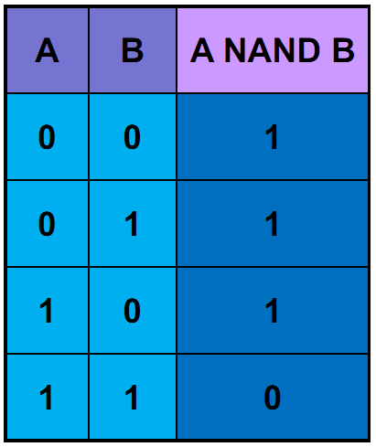
1.5 Cổng NOR  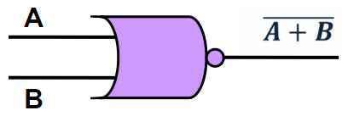  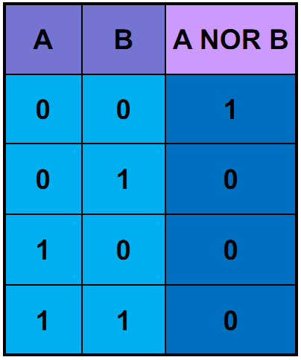 | 1.6 Cổng XOR  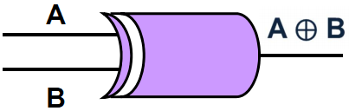  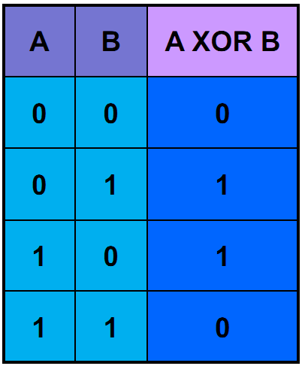

III. Bộ nhớ trong

3.1 ROM
- ROM nguyên Thủy ( Ordinary ROM ) sử dụng tia cực tím để ghi thông tin.
- ROM có thể lập trình đƣợc (PROM - Programmable ROM)
- ROM có thể lập trình và xoá được (EPROM - Erasable programmable read-only memory), thông tin trong EPROM có thể xoá được sử dụng tia cực tím có cường độ cao.
- EEPROM (Electrically Erasable PROM) là loại ROM tiến tiến nhất hiện nay. EEPROM có thể xoá đƣợc bằng điện và có thể ghi được thông tin sử dụng phần mềm chuyên dụng.

3.2 RAM
- RAM tĩnh (Static RAM hay SRAM) Thông tin trong SRAM luôn ổn định và không phải “làm tƣơi” định kỳ. Tốc độ truy nhập SRAM cũng nhanh hơn nhiều so với DRAM. SRAM cần nhiều transitor và có cấu trúc khá phức tạp nên mật độ cấy linh kiện thƣờng thấp và giá thành SRAM khá cao.
- RAM động (Dynamic RAM hay DRAM). DRAM cần được làm tươi (refresh) định kỳ để bảo toàn thông tin. DRAM thường có tốc độ truy cập thấp hơn so với SRAM, DRAM có cấu trúc gọn nhẹ nên có thể tăng mật độ cấy linh kiện dẫn đến giá thành một đơn vị nhớ DRAM thấp hơn SRAM.

IV. Đĩa
- CD :
+ đĩa CD chỉ đọc (CD-ROM - Read Only CD)
+ đĩa CD có thể ghi 1 lần (CD-R - Recordable CD) có thể ghi một lần duy nhất bởi ngƣời sử dụng. Sau khi thông tin được ghi, đĩa trở thành loại chỉ đọc.
+ đĩa CD có thể ghi lại (CD-RW - Rewritable CD) thường có giá thành cao và có thể ghi lại khoảng 1000 lần.

- DVD :
+ đĩa DVD chỉ đọc (DVD-ROM - Read Only DVD)
+ đĩa DVD có thể ghi 1 lần (DVD-R - Recordable DVD) đĩa có thể ghi một lần duy nhất bởi người sử dụng. Sau khi thông tin được ghi, đĩa trở thành loại chỉ đọc.
+ đĩa DVD có thể ghi lại (DVD-RW -Rewritable DVD)
+ đĩa DVD mật độ cao (HD-DVD - High-density DVD)
+ đĩa DVD mật độ siêu cao (Blu-ray DVD - Ultra-high density DVD)

V.Biến Đổi Số
- Hệ đếm La mã sử dụng các kí hiệu I, V, X, L, C, D, M. Mỗi kí hiệu của hệ đếm La mã biểu thị một giá trị :
I = 1 ;
V = 5 ;
X = 10 ;
L = 50 ;
C = 100 ;
D = 500 ;
M = 1000 ;
- Chuyển nhị phân sang thập phân
- VD: ${(11001)}_{2} =1x2^{4} +1x2^{3} +0x2^{2} +0x2^{1} +1x2^{0} = {(25)}_{10}$
- Chuyển thập lục phân sang nhị phân
- VD: ${(DF6)}_{16} = {(1101 1111 0110)}_{2}$
- Chuyển nhị phân sang giá trị thập lục phân
- VD: ${(1101 1111 0110)}_{2} = {(DF6)}_{16}$
- Chuyển thập lục phân sang thập phân
- VD: ${(2AF)}_{16} =2x{16}^{2} +10x{16}^{1} +15x{16}^{1} = {(687)}_{10}$

Thập lục phân | Thập phân | Nhị phân
0 | 0 | 0000
1 | 1 | 0001
2 | 2 | 0010
3 | 3 | 0011
4 | 4 | 0100
5 | 5 | 0101
6 | 6 | 0110
7 | 7 | 0111
8 | 8 | 1000
9 | 9 | 1001
A | 10 | 1010
B | 11 | 1011
C | 12 | 1100
D | 13 | 1101
E | 14 | 1110
F | 15 | 1111

VI. Các Hệ lệnh
Cấu trúc:
Số toán hạng | Dạng lệnh
0 | PT
1 | PT A
2 | PT A,B
3 | PT A,B,C

Không địa chỉ | Một địa chỉ | Hai địa chỉ | Ba địa chỉ
PUSH M | LOAD M | MOV A,B | ADD A,B,C
POP M | STOR M | ADD A,B | SUB A,B,C
ADD | ADD M | SUB A,B | MPY A,B,C
SUB | SUB M | MPY A,B | DIV A,B,C
MPY | MPY M | DIV A,B
DIV | DIV M
- Thanh ghi con trỏ: BP
- Thanh ghi chỉ số: DI
- Thanh ghi dữ liệu: DX
- Thanh ghi đoạn: DS
- Thanh ghi đếm: CX
- Thanh ghi đoạn ngăn xếp: SS
- Thanh ghi chỉ số nguồn: SI
- Thanh ghi chỉ số đích: DI
- Thanh ghi con trỏ ngăn xếp : SP

- Máy tính điện tử là gì?
C. Thiết bị lưu trữ và xử lý thông tin *

- Máy tính đầu tiên ENIAC sử dụng linh kiện nào trong số các linh kiện sau?
C. Đèn điện tử *

- Trong các phát biểu sau, phát biểu nào đúng?
- Phần cứng của máy tính bao gồm các đối tượng vật lý như: bản mạch chính, bộ nhớ RAM, ROM, đĩa cứng, màn hình *

- Việc trao đổi dữ liệu giữa thiết bị ngoại vi và máy tính được thực hiện qua:
B. Một cổng *

- Phần mềm của máy tính là:
C. Chương trình được cài đặt trong bộ nhớ ROM *

- Trong các bộ phận sau, bộ phận nào không thuộc bộ xử lý trung tâm:
A. Đơn vị phối ghép vào ra *

- Trong các bộ phận sau, bộ phận nào không thuộc bộ xử lý trung tâm:
A. Bộ nhớ trong *

- Trong các bộ phận sau, bộ phận nào thuộc bộ xử lý trung tâm:
C. Tập các thanh ghi đa năng *

- Tại sao bộ nhớ trong của máy tính được gọi là bộ nhớ truy cập ngẫu nhiên?
B. Thời gian truy cập vào một ô nhớ bất kỳ là như nhau *

- Tốc độ đồng hồ hệ thống được đo bằng đơn vị gì?
D. Hz *

- Một trong các nội dung của nguyên lý Von Newmann là:
A. Máy tính có thể hoạt động theo một chương trình đã được lưu trữ *

- Theo nguyên lý Von Newmann, việc cài đặt dữ liệu vào máy tính được thực hiện bằng:
C. Xung điện *

- Những thiết bị nào sau đây được xếp vào nhóm thiết bị nội vi?
B. Mainboard, CPU, CD-ROM Drive, RAM *

- Phần dẻo (Firmware) trong máy tính là gì?
- Phần mềm được đặt vào bên trong các mạch điện tử trong quá trình sản xuất *

- Một ví dụ về phần dẻo (Firmware) trong máy tính là:
- Chương trình điều khiển trong ROM BIOS *

- Đặc điểm quan trọng của Bus đồng bộ là gì?
- Có tín hiệu đồng hồ chung điều khiển hoạt động *

- Một trong các đặc điểm của Bus đồng bộ là:
- Mọi thao tác được thực hiện trong những khoảng thời gian là bội số của chu kỳ Bus *

- Đặc điểm quan trọng của Bus không đồng bộ là gì?
- Không có tín hiệu đồng hồ chung điều khiển hoạt động *

- Trong các đặc điểm sau, đặc điểm nào không phải của Bus đồng bộ?
- Việc trao đổi dữ liệu giữa các thiết bị cần có tín hiệu handshake *

- Tại sao trong thực tế Bus đồng bộ được sử dụng rộng rãi hơn Bus không đồng bộ?
- Việc điều khiển hoạt động của máy tính dễ dàng hơn *

- Trong trường hợp nào nên sử dụng Bus không đồng bộ?
- Khi hệ thống có nhiều thiết bị với tốc độ chênh lệch nhau rất lớn *

- Trong trường hợp nào nên sử dụng Bus đồng bộ?
- Mọi thao tác hầu hết có thời gian xử lý bằng bội số của chu kỳ Bus *

- Bus nào trong máy tính có nhiệm vụ kết nối các thiết bị vào ra với bộ vi xử lý?
- Bus ngoại vi *

- So với Bus không đồng bộ, Bus đồng bộ có đặc điểm là:
- Việc điều khiển hoạt động của máy tính dễ dàng hơn *

- Độ rộng của Bus được xác định bởi:
- Số đường dây dữ liệu của Bus *

- Tần số Bus đặc trưng cho:
- Tốc độ truyền dữ liệu trên Bus *

- Dải thông Bus được xác định bởi:
- Số lượng Byte chuyển qua Bus trong một đơn vị thời gian *

- Tham số nào đặc trưng cho tốc độ truyền dữ liệu trên Bus?
- Tần số của Bus *

- Tham số nào cho biết số lượng Byte chuyển qua Bus trong một đơn vị thời gian?
- Dải thông của Bus *

- Tham số nào của Bus cho biết đường dây của nó?
- Độ rộng của Bus *

- Bus dữ liệu trong máy tính là:
- Bus hai chiều với từng đường dây *

- Bus địa chỉ trong máy tính là:
- Bus một chiều *

- Bus điều khiển trong máy tính là:
- Bus một chiều với từng đường dây, là hai chiều với toàn bộ Bus *

- Trong các Bus sau, Bus nào là Bus hai chiều đối với mỗi đường tín hiệu?
- Bus dữ liệu *

- Trọng tài Bus có chức năng gì?
- Giải quyết vấn đề tranh chấp làm chủ Bus *

- Đặc điểm của trọng tài Bus tập trung:
- Việc phân chia quyền sử dụng Bus do một đơn vị trọng tài Bus duy nhất đảm nhiệm *

- Đặc điểm của trọng tài Bus không tập trung với multibus:
- Việc phân chia quyền sử dụng Bus không cần một đơn vị trọng tài Bus riêng biệt *

- Đặc điểm của trọng tài Bus tập trung một mức:
- Các thiết bị ngoại vi dùng chung một đường dây yêu cầu Bus *

- Đặc điểm của trọng tài Bus tập trung nhiều mức:
- Các thiết bị ngoại vi được nối tới các đường dây yêu cầu Bus khác nhau *
- Trong kiểu trọng tài Bus nào thì việc phân chia quyền sử dụng Bus do một đơn vị trọng tài Bus duy nhất đảm nhiệm?
- Trọng tài Bus tập trung *

- Trong kiểu trọng tài Bus nào thì việc phân chia quyền sử dụng Bus không cần một đơn vị trọng tài Bus riêng biệt
- Trọng tài Bus không tập trung *

- Trong kiểu trọng tài Bus nào thì các thiết bị ngoại vi dùng chung một đường dây yêu cầu Bus?
- Trọng tài Bus tập trung một mức *

- Trong kiểu trọng tài Bus nào thì các thiết bị ngoại vi được nối với các đường dây yêu cầu Bus khác nhau?
- Trọng tài Bus tập trung nhiều mức *

- Thành phần nào có thể đóng vai trò chủ Bus (Bus Master)?
- CPU hoặc các chip vào ra IO đều có thể đóng vai trò chủ Bus *

- Tín hiệu ALE trong Bus IBM PC có chức năng gì?
- Chốt địa chỉ *

- Tín hiệu AEN trong Bus IBM PC thuộc vào Bus nào?
- Bus điều khiển *

- Các đường IRQ trong các Bus máy tính IBM PC có chức năng gì?
- Các yêu cầu ngắt *

- Các đường DRQ trong các Bus máy tính IBM PC có chức năng gì?
- Các yêu cầu truy nhập bộ nhớ trực tiếp DMA *

- Bus USB là gì?
- Bus tuần tự đa năng *

- Hãy chỉ ra khẳng định sai trong các khẳng định sau:
C. Mỗi hệ đếm được xây dựng trên một tập ký số vô hạn *

- Hệ đếm là gì?
C. Tập hợp các ký hiệu và qui tắc sử dụng nó để biểu diễn và xác định giá trị các số *

CD = 400 *
DC = 600 *
LD = 450 *
MD = 1500 *
CM = 900 *
MCL = 1150 *
MCC = 1200 *
MLD = 1450 *
DLL = 600 *
MCD = 1400 *
MMCMLXXVI = 2976 *
11101.11₍₂₎ = 29,75 *
10101.11₍₂₎ = 21.75 *
10101.01₍₂₎ = 21,25 *
11101.01₍₂₎ = 29.25 *
10111.1₍₂₎ = 23.5 *
11001.01₍₂₎ = 25.25 *
11001.11₍₂₎ = 25.75 *
235.64₍₈₎ = 157.8125 *
237.64₍₈₎ = 159.8125 *
237.04₍₈₎ = 159.0625 *
235.04₍₈₎ = 157.0625 *
237.04₍₈₎ = 159.0625 *
34F5₍₁₆₎ = 13557 *
44C5₍₁₆₎ = 17505 *
345F₍₁₆₎ = 13407 *
3CF5₍₁₆₎ = 15605 *
Số 267₍₁₀₎= 100001011₍₂₎ *
Số 247₍₁₀₎ = 11110111₍₂₎ *
Số 285₍₁₀₎ = 100011101₍₂₎ *
Số 277₍₁₀₎ = 100010101₍₂₎ *
Số 899₍₁₀₎ = 1603₍₈₎ *
Số 859₍₁₀₎ = 1533₍₈₎ *
Số 799₍₁₀₎ = 1437₍₈₎ *
Số 785₍₁₀₎ = 1421₍₈₎ *
Số 865₍₁₀₎ = 1541₍₈₎ *
Số 841₍₁₀₎ = 1511₍₈₎ *
1010101₍₂₎ + 1101011₍₂₎ = 11000000₍₂₎ *
1010101₍₂₎ + 1100011₍₂₎ = 10111000₍₂₎ *
1010101₍₂₎ + 1101001₍₂₎ = 10111110₍₂₎ *
1011101₍₂₎ + 1101011₍₂₎ = 11001000₍₂₎ *
1010111₍₂₎ + 1101011₍₂₎ = 11000010₍₂₎ *
1001101₍₂₎ + 1101001₍₂₎ = 10110110₍₂₎ *
110₍₂₎ * 1011₍₂₎ = 1000010₍₂₎ *
1110₍₂₎* 1011₍₂₎ = 10011010₍₂₎ *
1101₍₂₎ * 1011₍₂₎ = 10001111₍₂₎ *
1110₍₂₎* 1010₍₂₎ = 10001100₍₂₎ *
1101₍₂₎ * 1010₍₂₎ = 10000010₍₂₎ *

- Bộ mã ASSCII mở rộng gồm bao nhiêu kí tự?
B. 256 *

- Bộ mã ASSCII cơ sở gồm bao nhiêu kí tự?
A. 128 *

- Bộ mã ASSCII cơ sở gồm các kí tự được mã hóa bằng bao nhiêu bit?
B. 7 bit *

- Các kí tự được bổ sung trong bộ mã ASSCII mở rộng là các kí tự gì?
B. Kí tự đồ họa *

- Mã ASSCII của chữ số 0 bằng bao nhiêu?
B. 30H *

- Mã ASSCII của chữ số 9 bằng bao nhiêu?
C. 39H *

- Mã ASSCII của chữ cái A bằng bao nhiêu?
- 41H *

- Chương trình đang thực hiện nằm trong bộ nhớ chính và nó chiếm các vùng nhớ cơ bản nào sau đây
A. Vùng nhớ lệnh (Code): chứa các lệnh của chương trình.
B. Vùng dữ liệu (Data): chứa dữ liệu của chương trình ; Thực chất đây là nơi cấp phát các ngăn nhớ cho các biến nhớ.
C. Vùng ngăn xếp (Stack): là vùng nhớ có cấu trúc LIFO (Last In First Out) dùng để cất giữ thông tin và sau đó có thể khôi phục lại. Thường dùng cho việc thực hiện các chương trình con.
D. Cả 3 vùng nhớ trên (Code, Data, Stack). *

- Trong các bộ phận sau, bộ phận nào không thuộc bộ xử lý trung tâm:
- Bộ điều khiển vào/ra DMA *

- Nội dung nào không thuộc bộ đếm chương trình PC
- Chứa địa chỉ của ngăn nhớ dữ liệu mà CPU muốn truy cập. *

Lệnh MOV AX, 4EH Chế độ địa chỉ tức thì *
Lệnh MOV AX, BX Chế độ địa chỉ thanh ghi *
Lệnh MOV AL, [1000] Chế độ địa chỉ trực tiếp *
MOV AL, [BX] Chế độ địa chỉ gián tiếp qua thanh ghi *

- Nội dung nào không thuộc quá trình nhận lệnh trong chu trình lệnh của CPU
- Lệnh từ thanh ghi lệnh IR được đưa đến đơn vị điều khiển *

- Nội dung nào không thuộc quá trình ghi toán hoạng trong chu trình lệnh của CPU
- Chuyển dữ liệu giữa các thanh ghi *

- Nguyên tắc của Pipeline (kỹ thuật đường ống lệnh)
- Chia chu trình lệnh thành các công đoạn và cho phép thực hiện gối lên nhau theo kiểu dây chuyền. *

17,125 = 10001.001 *
1111000.101 = 120,625 *
1111000110110111 = F1B7 *
11010011 + 01100101 = 00111000 *
a= CB15H, b= A0DFH, nếu a-b = 2A36 *
25,625 = 11001.101 *
1110001.101 = 113,625 *
1110001110110101 = E3B5 *
11010011 - 01100101 = 01101110 *
a= CB15H, b= 200FH, nếu a+b = EB24 *

- Khái niệm truy xuất ngẫu nhiên đối với bộ nhớ có ý nghĩa như thế nào?
- Dữ liệu trong bộ nhớ không được đọc hay ghi một cách tuần tự *

- Trong bộ nhớ ROM, thời gian truy nhập đối với ngăn nhớ có địa chỉ 00000H so với thời gian truy nhập đối với ngăn nhớ có địa chỉ 00FFFH như thế nào?
- Bằng nhau *

- Trong bộ nhớ RAM, thời gian truy nhập đối với ngăn nhớ có địa chỉ 00000H so với thời gian truy nhập đối với ngăn nhớ có địa chỉ FFFFFH như thế nào?
- Bằng nhau *

- Các bộ nhớ nào sau đây cho phép truy nhập ngẫu nhiên?
- Cả ba loại trên *

- Đặc điểm của bộ nhớ Cache là:
- Thời gian truy nhập nhỏ *

- Đặc điểm của bộ nhớ Cache là:
- Cho phép truy nhập nhanh hơn so với bộ nhớ DRAM *

- Chức năng của tín hiệu Chip Enable trong IC bộ nhớ là gì?
- Cho phép IC bộ nhớ hoạt động *

- Bộ nhớ Cache được cấu trúc từ loại bộ nhớ nào trong số các bộ nhớ sau đây?
- SRAM *

- Chức năng của bộ nhớ Cache trong máy tính là gì?
- Lưu giữ dữ liệu mà bộ vi xử lý thường xuyên sử dụng *

- Đường dây Read/Write trong IC bộ nhớ có chức năng là gì?
- Cho biết thao tác được thực hiện là đọc hay ghi *

- Phát biểu nào sau đây đúng?
- Bộ nhớ SRAM được sử dụng cho bộ nhớ Cache *

- Mạch chọn địa chỉ hàng và mạch chọn địa chỉ cột tạo thành mạch gì?
- Mạch giải mã địa chỉ *

- Cấu tạo của một ô nhớ DRAM như thế nào?
- Gồm một tụ điện và một Transistor *

- Cấu tạo của một ô nhớ SRAM như thế nào?
- Gồm sáu Transistor *

- Đối với bộ nhớ truy nhập ngẫu nhiên, điều nào sau đây đúng?
- Thời gian truy nhập vào bất kỳ ngăn nhớ nào trong bộ nhớ đều bằng nhau *

- Đối với bộ nhớ truy nhập ngẫu nhiên, điều nào sau đây không đúng?
- Dữ liệu trong bộ nhớ không được đọc hay ghi một cách tuần tự theo địa chỉ của bộ nhớ *

- Trong các phát biểu sau, phát biểu nào đúng?
- Bộ nhớ Cache có tốc độ cao hơn bộ nhớ trong *

- Chương trình BIOS được lưu trữ trong bộ nhớ thuộc loại nào?
- ROM *

- Dung lượng của bộ nhớ được xác định bởi:
- Số lượng bit hoặc từ mà bộ nhớ có thể lưu trữ *

- Thời gian truy nhập bộ nhớ được tính bằng:
- Thời gian từ khi nhận lệnh tới khi nhận được dữ liệu từ bộ nhớ *

- Chương trình BIOS trong các máy tính hiện đại thường được lưu trữ trong bộ nhớ loại nào?
- EEPROM *

- Loại ROM nào đã được nhà sản xuất nạp sẵn dữ liệu, người dùng không thể thay đổi dữ liệu?
- ROM mặt nạ *

- Trong các máy tính hiện đại, thiết bị nhớ nào trong số các loại bộ nhớ sau thường có dung lượng nhỏ nhất?
- Cache *

- Trong các máy tính hiện đại, thiết bị nhớ nào trong số các loại bộ nhớ sau thường có dung lượng lớn nhất?
- Ổ đĩa cứng *

- Trong các máy tính hiện đại, thiết bị nhớ nào trong số các loại bộ nhớ sau có thời gian truy nhập nhỏ nhất?
- Cache *

- Trong các máy tính hiện đại, thiết bị nhớ nào trong số các loại bộ nhớ sau có tốc độ truy nhập thấp nhất?
- Ổ đĩa cứng *

- Chương trình BIOS lưu trong ROM CMOS được gọi là:
- Hệ thống vào ra cơ sở *

- Bộ nhớ DRAM lưu trữ thông tin bằng gì?
- Tụ điện *

- Trong các khối sau, khối nào không thuộc hệ thống hỗ trợ vào ra?
- Các thanh ghi đa năng *

- Trong các thiết bị sau, thiết bị nào không phải là thiết bị ngoại vi:
- RAM *

- Trong các thành phần sau, thành phần nào thuộc hệ thống hỗ trợ phối ghép vào ra?
- Giao tiếp cổng USB *

- Chức năng nào sau đây không phải là chức năng của hệ thống hỗ trợ vào ra?
- Điều khiển cấp phát bộ vi xử lý cho các thao tác trong môi trường đa nhiệm*

- Chức năng của hệ thống hỗ trợ vào ra là:
- Đảm bảo việc trao đổi dữ liệu giữa máy tính và các thiết bị ngoại vi *

- Đặc điểm của thiết bị lưu trữ ngoài là:
- Không mất dữ liệu khi mất nguồn *

- Nguyên tắc lưu trữ của thiết bị lưu trữ ngoài thường là:
- Bộ nhớ từ, quang hoặc quang từ *

- Nguyên lý của việc ghi dữ liệu trên đĩa mềm là gì?
- Các bit 1 và 0 tương ứng với các trạng thái nhiễm từ khác nhau của vật liệu từ *

- Khi nói đĩa mềm loại 3.5 inches thì giá trị 3.5 inches là:
- Đường kính của phần đĩa từ trong đĩa mềm *

- Trong các giá trị sau, giá trị nào có thể là kích thước của đĩa mềm?
- 3.5 inches *

- Trong các giá trị sau, giá trị nào có thể là kích thước của đĩa mềm?
- 5.25 inches *

- Mỗi sector trong đĩa mềm chứa bao nhiêu byte dữ liệu:
- 512 *

- Trong các giá trị sau, giá trị nào có thể là kích thước của đĩa mềm?
- 5.25 inches *

- Khi đọc dữ liệu trên đĩa mềm, yếu tố nào tạo nên tín hiệu dữ liệu?
- Sự biến thiên của từ thông của phần tử lưu trữ tạo thành điện thế cảm ứng ở hai đầu ra của cuộn dây *

- Khi ghi dữ liệu lên đĩa mềm, yếu tố nào tạo nên các mức 0 và 1?
- Cuộn dây sẽ phát ra từ trường qua khe để từ hóa bột Ôxit sắt trên mặt đĩa tạo nên các trạng thái tương ứng với các mức dữ liệu 0 và 1 *

- Mạch điều khiển ổ đĩa mềm thường được nối với?
- Một khe cắm riêng trên bản mạch chính *

- Nguyên lý của việc ghi dữ liệu trên đĩa cứng là gì?
- Các bit 1 và 0 tương ứng với các trạng thái nhiễm từ khác nhau của vật liệu từ *

- Với đĩa từ, đặc điểm nào trong các đặc điểm sau đây thuộc kỹ thuật ghi mật độ không đều:
- Tất cả các rãnh đều có cùng số cung *

- Với đĩa từ, đặc điểm nào trong các đặc điểm sau đây thuộc kỹ thuật ghi mật độ đều:
- Các rãnh ở xa trục quay sẽ có số cung lớn hơn *

- Trong các thiết bị lưu trữ dạng từ, giá trị 1 logic và 0 logic khác được phân biệt như thế nào?
- Giá trị 1 tương ứng trạng thái từ tính với các cực xác định theo một hướng còn giá trị 0 tương ứng với trạng thái từ tính với các cực xác định theo hướng ngược lại *

- Các loại đĩa từ (đĩa cứng và đĩa mềm) trước khi được sử dụng để lưu trữ dữ liệu nó cần phải được:
- Định dạng *

- Quá trình đọc thông tin trên đĩa CDROM dựa trên hiện tượng gì?
- Sự phản chiếu của các tia laser năng lượng thấp từ lớp lưu trữ dữ liệu *

- Việc phân biệt các vị trí được khắc trên đĩa CDROM được thực hiện như thế nào?
- Bộ phận tiếp nhận ánh sáng của thiết bị đọc sẽ nhận biết được những điểm tại đó tia laser bị phản xạ mạnh hay biến mất *

- Khi bộ nhận biết ánh sáng của thiết bị đọc CDROM nhận biết các điểm có vết khắc trên đĩa, các tia phản xạ mạnh tương ứng với:
- Điểm không khắc lỗ *

- Dữ liệu trên CDROM được sắp xếp dạng:
- Theo từng khối *

- Tốc độ chuẩn 1x của đĩa CDROM tương ứng với:
- 150 KB/s *

- Rãnh trên đĩa CDROM được khắc như thế nào:
- Theo một đường xoắn ốc *

- Dữ liệu ghi trên rãnh trong đĩa CDROM được bắt đầu từ đâu?
- Từ trong ra ngoài *

- Hãy chỉ ra khẳng định đúng trong các khẳng định sau đây:
- Dữ liệu được ghi trên đĩa CD theo từng khối có kích thước đồng nhất *

- Ưu điểm của thiết bị lưu trữ ngoài là:
- Dung lượng lớn *

- Một ưu điểm của thiết bị lưu trữ ngoài so với bộ nhớ trong của máy tính là:
- Không bị mất dữ liệu khi mất nguồn *

- Mã quét bàn phím có độ dài bao nhiêu bit?
- 8 bit *

- Việc xử lý phân biệt một phím được nhấn nhiều lần hay một lần nhưng được giữ trong một khoảng thời gian do:
- Phần cứng và phần mềm xử lý bàn phím thực hiện *

- Việc xử lý khử nhiễu rung cơ khí khi một phím của bàn phím máy tính được nhấn do:
- Phần cứng và phần mềm xử lý bàn phím thực hiện *

- Đầu cắm bàn phím dạng PS/2 có mấy chân?
- 6 *

- Giao tiếp bàn phím dạng PS/2 có mấy đường dữ liệu?
- 1 *

- Việc truyền dữ liệu từ bàn phím tới máy tính thường theo nguyên tắc nào?
- Nối tiếp *

- Để nhận ra phím nào được nhấn, chip xử lý bàn phím thực hiện như thế nào?
- Liên tục kiểm tra trạng thái của ma trận quét và ghi một mã tương ứng vào bộ đệm bên trong bàn phím rồi truyền nối tiếp tới mạch ghép nối bàn phím trong PC *

- Chức năng của hai đĩa gắn với các thanh đặt vuông góc bên trong chuột máy tính là gì?
- Có các lỗ nhỏ liên tục đóng ngắt hai chùm sáng tới các sensor nhạy sáng để tạo các xung điện *

- Các xung điện tạo ra trong mạch điện chuột nhờ:
- Các lỗ nhỏ trên hai đĩa quay liên tục đóng và ngắt hai chùm sáng tới các sensor nhạy sáng *

- Việc truyền dữ liệu từ chuột tới máy tính thường theo nguyên tắc nào?
- Nối tiếp *

- Hai thanh nhỏ vuông góc với nhau bên trong chuột máy tính có chức năng gì?
- Biến chuyển động của chuột theo hai hướng X và Y thành chuyển động quay của hai đĩa tương ứng gắn với nó *

- Các thiết bị sau vừa có thể coi là thiết bị ngoại vi, vừa là thiết bị nhớ ngoài, loại trừ:
- Máy in *

- Chức năng nào sau đây không phải là của ổ đĩa cứng?
- Chứa các tham số hệ thống *

- Phương pháp DMA cho phép:
- Trao đổi dữ liệu trực tiếp giữa ngoại vi và bộ nhớ trong *

- Trong các thiết bị sau, thiết bị nào là thiết bị ngoại vi?
- Máy in *

- Bộ điều khiển DMA (DMAC) tham gia điều khiển quá trình nào trong số các quá trình sau?
- Trong việc truyền số liệu giữa bộ điều khiển ổ đĩa và bộ nhớ *

- Chức năng nào không phải của Modul vào/ra
- Phát tín hiệu địa chỉ các cổng vào/ra *

- Nội dung nào không phải là phương pháp điều khiển vào-ra
- Vào ra riêng biệt (Isolated I/O) *

- Phương pháp nối ghép ngắt có sử dụng nhiều đường yêu cầu ngắt, nội dung nào phát biểu đúng
B. Bị giới hạn số lượng các Modunl vào/ra *
- Phương pháp vào ra DMA truyền theo khối (Block Transfer DMA), phát biểu nào sau đây là đúng
- CPU trao quyền sử dụng bus cho DMAC trong một khoảng thời gian đủ lớn để DMAC thực hiện trao đổi xong cả khối dữ liệu. *

- Phát biểu nào sau đây không đúng về đặc điểm của phương pháp vào/ra bằng DMA
B. CPU tham gia nhiều vào quá trình trao đổi dữ liệu *

Chương 5: Tập lệnh

- Chức năng của bộ vi xử lý trong máy tính là gì?
- Đọc dữ liệu từ bộ nhớ, xử lý theo từng câu lệnh và ghi kết quả vào bộ nhớ hay thiết bị ngoại vi *

- Các bộ vi xử lý 80x86 được cấu thành từ các khối cơ bản nào?
- EU, BIU, AU và IU *

- Thành phần nào sau đây không phải là một bộ phận của bộ vi xử lý?
- Bus hệ thống *

- Khối EU trong bộ vi xử lý gồm các thành phần nào?
- ALU, CU và các thanh ghi *

- Chức năng của khối EU trong bộ vi xử lý là gì?
- Thực hiện lệnh *

- Bộ vi xử lý 32 bit có:
- Các thanh ghi và Bus 32 bit *

- Các bộ vi xử lý kiểu CISC có đặc điểm là:
- Sử dụng các lệnh có kích thước khác nhau *

- Các bộ vi xử lý kiểu RISC điển hình có đặc điểm là:
- Thường thực hiện mỗi lệnh trong một xung nhịp Clock *

- Khối địa chỉ trong bộ xử lý 80286 được viết tắt là gì?
B. AU*

- Khối thực hiện lệnh trong bộ xử lý 80286 được viết tắt là gì?
- EU*

- Đơn vị lệnh trong bộ xử lý 80286 được viết tắt là gì?
- IU*

- Khối tính toán số học-logic trong bộ xử lý 80286 được viết tắt là gì?
- ALU*

- Trong hệ vi xử lý, đối với bộ xử lý 80286 thì kênh địa chỉ có hướng như thế nào?
- Là kênh đường ra *

- Bộ vi xử lý 8086 là bộ vi xử lý bao nhiêu bit?
- 16 bit *

- Trong hệ vi xử lý, đối với bộ xử lý 80286 thì kênh dữ liệu có hướng như thế nào?
- Là kênh hai chiều*

- Trong hệ vi xử lý, đối với bộ xử lý 80286 thì kênh điều khiển có hướng như thế nào?
- Không xác định, tuỳ thuộc vào từng tín hiệu điều khiển*

- Tất cả các thanh ghi và đường truyền dữ liệu trong 80286 có độ dài bao nhiêu?
- 16 bit*

- Không gian nhớ thực tối đa mà bộ vi xử lý 80286 có thể quản lý được là bao nhiêu?
- 16 MB*

- Số đường địa chỉ trong 80286 là bao nhiêu?
- 24*

- Tần số đồng hồ cực đại của 80286 là bao nhiêu?
- 16 MHz*

- Cơ chế xử lý đường ống (pipeline) của bộ vi xử lý 80286 có tác dụng gì?
- Cho phép bộ vi xử lý tận dụng thời gian thực hiện lệnh trước để đọc lệnh tiếp theo từ bộ nhớ*

- Chức năng của vi mạch 8284 là:
- Tạo tín hiệu xung nhịp đồng hồ *

- Bộ vi xử lý 8086 có bao nhiêu thanh ghi 8 bit?
- 8 *

- Tốc độ truy nhập của các thanh ghi so với bộ nhớ RAM thì:
- Nhanh hơn *

- Khi muốn đọc lệnh tiếp theo từ ROM thì trước hết nội dung thanh ghi nào cần tăng lên?
- IP *

- Thanh ghi IP cho biết thông tin gì?
- Địa chỉ offset của lệnh kế tiếp sẽ được thực hiện *

- Thanh ghi CS cho biết thông tin gì?
- Địa chỉ bắt đầu của đoạn chương trình hiện hành trong bộ nhớ *

- Thanh ghi DS cho biết thông tin gì?
- Địa chỉ bắt đầu của đoạn dữ liệu chứa các biến của chương trình hiện hành *

- Thanh ghi SS cho biết thông tin gì?
- Địa chỉ bắt đầu của đoạn ngăn xếp trong bộ nhớ *

- Thanh ghi ES cho biết thông tin gì?
- Địa chỉ đoạn dữ liệu mở rộng phục vụ cho chương trình hiện hành*

- Cặp thanh ghi CS:IP cho biết thông tin gì?
- Địa chỉ của lệnh kế tiếp sẽ được thực hiện *

- Thanh ghi nào được dùng để lưu trữ địa chỉ cổng vào ra khi bộ vi xử lý thao tác với các thiết bị ngoại vi?
- DX *

- Thanh ghi nào được dùng để khai báo số lần thực hiện các vòng lặp của ngôn ngữ Assembly?
- CX *

- Thanh ghi nào được dùng để khai báo số bit được dịch trong các lệnh dịch của ngôn ngữ Assembly?
- CL *

- Thanh ghi cờ (F) của 80286 có bao nhiêu bit?
- 16 bit *
- Đối với bộ vi xử lý 8086, hãy chỉ ra khẳng định đúng trong các khẳng định sau:
- Một địa chỉ vật lý có thể tương ứng với nhiều địa chỉ logic*

- Trong quá trình xử lý ngắt, thanh ghi nào trong các thanh ghi sau đây chắc chắn sẽ phải thay đổi nội dung?
  - IP*

- Ngắt mà được gọi bởi một lệnh trong chương trình ngôn ngữ máy thì được gọi là ngắt gì trong các loại ngắt sau đây:
  - Ngắt mềm*

- Ngắt phát sinh do lỗi chia cho 0 trong chương trình thì được gọi là ngắt gì trong các loại ngắt sau đây:
  - Ngoại lệ phát sinh từ chính CPU*

- Ngắt phát sinh do tràn bộ nhớ của bộ đồng xử lý thì được gọi là ngắt gì trong các loại ngắt sau đây:
  - Ngoại lệ phát sinh từ chính CPU*

- Cơ chế DMA là gì?
  - Truy cập bộ nhớ trực tiếp *

- DMA là viết tắt của:
  - Direct Memory Access *

- Cơ chế DMA cho phép thực hiện điều gì?
  - Truyền dữ liệu trực tiếp giữa bộ nhớ và các thiết bị ngoại vi *

- Phương pháp nào sau đây là một trong các phương pháp thực hiện DMA?
  - Lấy cắp chu kỳ *

- Phương pháp nào sau đây là một trong các phương pháp thực hiện DMA?
  - Điều khiển để CPU tự treo *

- Tốc độ đồng hồ của một máy tính có thể đạt giá trị khoảng:
- 500 MHz *

- Khi chương trình con được gọi, địa chỉ quay về được cất vào:
A. Ngăn xếp *

